20 -20 学年
《计算机辅助制图》课程
CAD期末设计

小区与别墅设计图

教师：

学生：

年级：

专业：

学号：

目 录
目录……………………………………………………………………………………
一、设计内容…………………………………………………………………………1
1.构思并绘制小区周围环境…………………………………………………………1
2.绘制别墅、别墅一层及二层的平面图……………………………………………1
3.绘制立体图…………………………………………………………………………1
4.绘制侧视图…………………………………………………………………………2
二、作品特色…………………………………………………………………………2
三、心得体会…………………………………………………………………………2
四、作品评价…………………………………………………………………………3
五、附图………………………………………………………………………………3
1.小区总体平面图(1张)……………………………………………………………3
2.别墅平面图(3张)…………………………………………………………………4
3.别墅侧视图(1张)…………………………………………………………………5
4.别墅立体图(4张)…………………………………………………………………6
5.一个房间的透视图(9张)…………………………………………………………8
一、 设计内容
1. 构思并绘制小区周围环境
1.1构思
对于小区，我的设计理念是打造环境优美、绿化面积大、交通便利，并配备有停车场、小区公园、小区幼儿园和健身场地等休闲场所的宜居小区。居于此，拥自然美景、享离尘静谧，能让人感受到因远离城市快节奏的烦扰和亲近大自然而带来的轻松惬意的优雅生活之感，所以，我将所设计的小区命名为“优雅之城”。
对于别墅，因我一直对欧式别墅特别有好感，而且个人比较偏向于简约风格，所以决定将别墅设计为一栋功能齐全、空间利用充分及周围绿化面积大的简约欧式别墅。其中，别墅一层配备佣人房、私人车库、客厅、厨房、书房、公卫、餐厅及休闲室，而二层则设计为四间卧室，一间公卫以及一间家庭起居室，这样，一层的功能主要就是待客和休闲娱乐，而二层则是用来供人休息和工作，这就使得别墅的休闲娱乐和休息工作的功能不会发生太大的冲突，总的来说这样的设计比较合理。
1.2绘制周围环境
①首先，参考书本和自己的设计在CAD软件中绘画出小区的总体轮廓；
②然后将小区的居民楼、小区公园和小区幼儿园等按照设计的尺寸进行合理规划，并在CAD中绘画出来；
③再用绿化单元美化小区的周围环境，并在小区外绘制出一条公路；
④最后添加文字注记等，完成小区平面图绘制。
2. 绘制别墅总体、别墅一层及二层的平面图
别墅:游泳池、停车坪、喷泉、人工湖、观景池、假山、凉亭、廊架与木质平台、别墅楼体
一层：佣人房、公卫、车库、厨房、餐厅、客厅、书房、休闲室
二层：4间卧室、公卫、家庭起居室
- 先将绘图所需的图层建立完毕，并标上图层名，这样便于绘图时对图的管理操作；
- 再按照所设计的别墅的样式、尺寸等，在CAD中画出相对应的辅助线和轴线；
- 然后根据轴线，利用mline命令绘制墙线，设置不同的多重线样式，绘制窗户和门并保存为块，插入墙线中；
- 再进行家具、装饰品等的绘制。
- 最后添加文字注记、尺寸标注等。
3. 绘制立体图
绘制别墅立体图和别墅一个房间透视图两张立体图
- 根据一层平面图的墙线，使用拉伸和差集工具绘制实体墙，再根据窗户和门的大小，使用差集工具，绘制窗户洞和门洞；
- 绘制楼梯、台阶、门和窗户等立体图，使用捕捉工具，将其安置到墙体中，并根据尺寸，利用阵列、差集工具等绘制石柱和栏杆；
- 根据一层的三维俯视图，使用拉伸工具来绘制基座和一层的天花板；
- 根据二层平面图的墙线，使用拉伸和差集工具绘制实体墙，再根据窗户和门的大小，使用差集工具，绘制窗户洞和门洞；绘制门和窗户等立体图，使用捕捉工具，将其安置到墙体中；
- 根据二层三维俯视图，使用并集、差集、拉伸等工具来绘制二层天花板和屋顶；
- 打开三个视口，将一二层、屋顶、基座和天花板等叠放好，构成一栋别墅，然后再添加屋檐；
- 最后再添加树的立体图。
4. 绘制侧视图
①根据事先设计确定的别墅的样式及尺寸，先绘制出别墅侧面的大体轮廓；
②然后根据别墅不同部分不同的需要利用填充工具分别对其进行填充；
③最后再调入植物素材，并添加文字注记，完成绘图。
二、 作品特色
我设计的小区“优雅之城”寓意鲜明，布局合理，功能齐全，交通便利，设施配套完善，环境优美，总的来说是个适宜生活的优质小区。小区最突出的特色个人感觉是位于小区中心的供小区居民休闲健身的小区公园，公园内不仅有供居民欣赏的各式各样的花草树木和供居民休息攀谈的凉亭，而且还有一个面积适当的人工湖。漫步在公园内的小路上，迎着清爽的微风，观赏着两旁的花木，聆听清脆的鸟鸣，再望一望波光粼粼的湖面，无疑会让人心情舒畅，从而感受到优雅生活的精致内涵。将公园布局在小区的中央，是考虑到中央地带四通八达，方便小区内的各栋楼的居民就近进行休闲娱乐。
而对于别墅来讲，个人感觉最具有特色的就是别墅的屋顶。屋顶的样式偏向于欧式风格，通过屋顶各个部分的系统组合，构成了外观较为精致美观的屋顶整体，这也使得别墅整体看起来更加优雅大方。其次，别墅一二层楼前后各有两面大型的落地窗也较有特色，优化了别墅外观的整体视觉效果的同时，也让别墅造型更加气派。从室内设计来看，别墅一二层的功能区分明显，一层主要用于待客娱乐，二层则用于休息工作，这样别墅就更加适宜居住。
三、 心得体会
这是我第一次运用软件进行小区和别墅的规划设计，从最初的草图设计到后来的上机绘制再到最后的成果输出，虽然十分不易，但个人感觉是一个让人觉得十分有成就感且难忘的过程。
在刚开始时，由于对CAD软件还不熟悉，再加上是第一次进行自主设计和绘制建筑物，对建筑物的尺寸及布局等不是十分清楚，我认为绘制CAD图是一个对我来说可能完不成的任务，但是在看着周围的同学利用CAD陆续绘制出自己所设计的精美的别墅立体图时，我就下定决心一定要绘制出属于自己的建筑图，所以我在设计出我所要绘制的小区和别墅具体样式后，就开始积极地向已经比较熟悉CAD的同学请教绘图方法，然后在同学的帮助下和我自己慢慢的摸索中，我逐渐熟悉了CAD一些基本的绘图功能，并根据自己设计的建筑样式，开始进行小区和别墅的绘制。
俗话说“万事开头难”，在开始进行绘图后，我发现用CAD进行绘图并没有自己想象中的难，而且CAD软件功能强大，能满足很多绘图要求，这更坚定了我绘图的信心，然后经过20多天的绘图工作，我将老师布置的绘图任务大体的完成了。
在本学期的学习过程中，我充分认识到了学会计算机辅助制图的重要性，也让我熟悉了对CAD这款软件的一些基本操作。个人认为要想把CAD软件的各个功能给学精学透，单靠上课认真听讲是不够的，在课余时间自己还要积极地查阅相关书籍资料或观看视频教程等进行详细学习。除此之外，平时有问题，应大胆地向老师发问，因为计算机辅助制图这门课程的前后关联性较强，要是不及时把没弄懂的问题解决，可能会导致对老师后面所讲的一些具体操作的学习难度加大。
总的来说，在《计算机辅助制图》这门课程的学习中，我学会的不仅仅是CAD这款软件的操作和应用，更重要的是让我明白了虚心向老师同学请教以及积极与他们进行合作探讨的重要性，在此，我要真诚地感谢课上老师的耐心指导以及课后同学们的热情帮助。在用CAD绘制出我设计的小区和别墅图后，我已经深深被它强大的绘图功能所吸引，它丰富的功能及它的实用性会推动我在今后的学习中对其进行更加深入的研究，我会争取将CAD这款软件的各种功能的操作完全学会。
四、 作品评价
此次的小区平面设计和别墅设计，总体视觉效果个人感觉还是不错的，不论是小区还是别墅，功能相对都比较齐全，而且绿化面积大，践行了亲近自然的设计理念，但是在建筑的合理性和一些细节方面还有待于提高，比如别墅立体图中各房间的门设计高度过高，这主要都是由于我未认真考虑和测量房门高度所导致。还有就是图层的设置与管理上也存在不足，如有的图中图层设置过于繁多，导致我在绘图过程中经常会发生图层管理出错的失误，使本应因图层设置变得更加方便的绘图过程变的有点不便。
总的来说，我对本次的绘图成果比较满意，虽然有一些瑕疵，但是比较完整地体现了我所设计的小区和别墅应有的样式。自评为80分。
五、 附图
1. 小区总体平面图
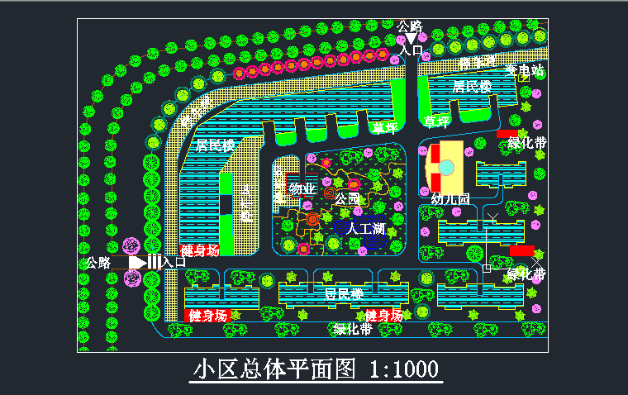
2. 别墅平面图
2.1别墅总体平面图
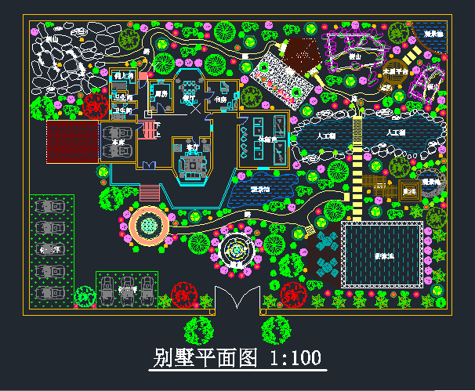
2.2别墅一层平面图
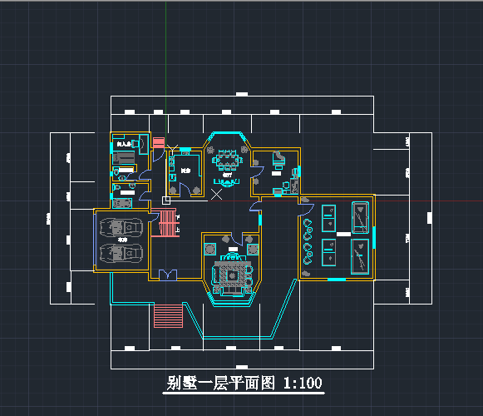
2.3别墅二层平面图
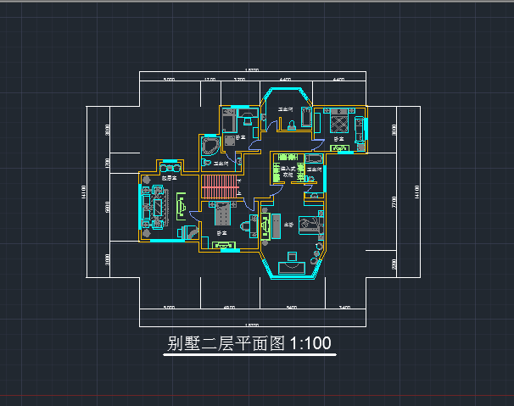
3. 别墅侧视图
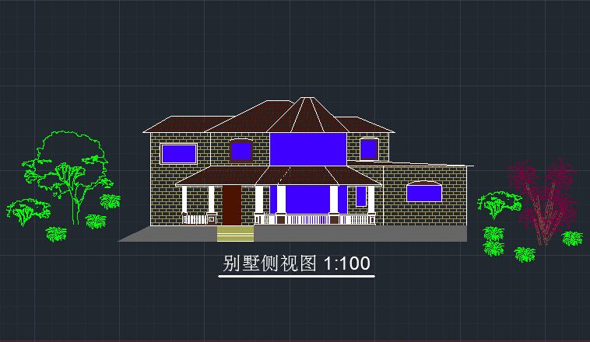
4. 别墅立体图
4.1别墅东南等轴图
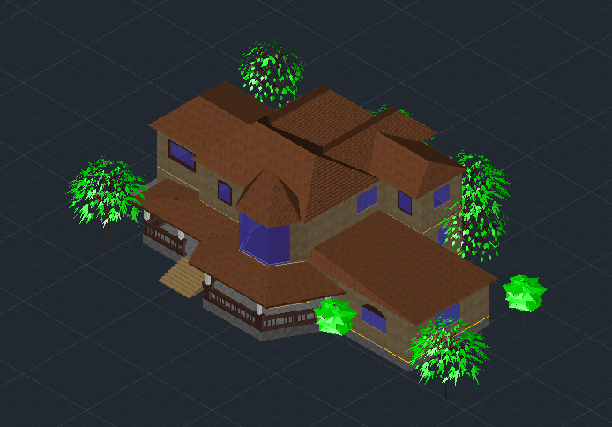
4.2别墅西南等轴图
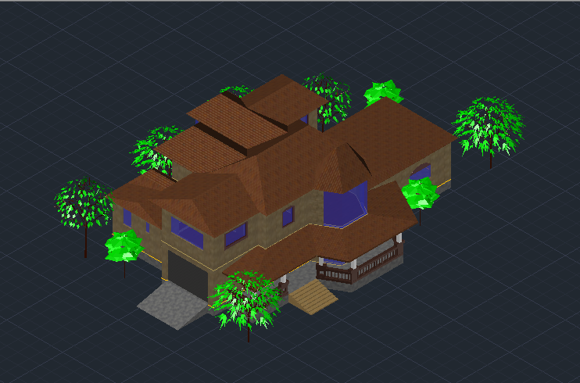
4.3别墅东北等轴图
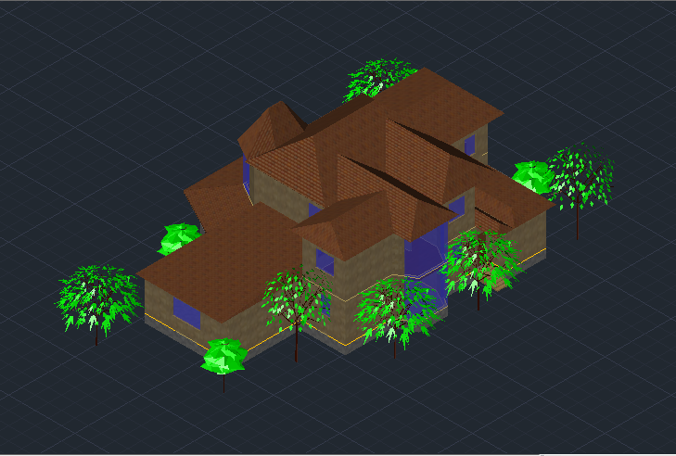
4.4别墅西北等轴图
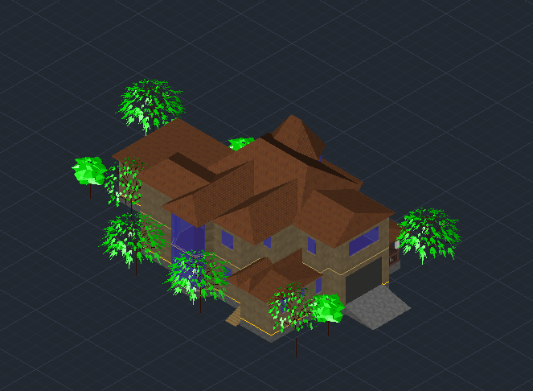
5. 一个房间的透视图
5.1房间整体外观图
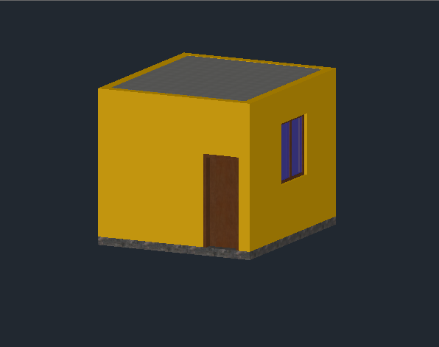
5.2房间内部各方向真实图
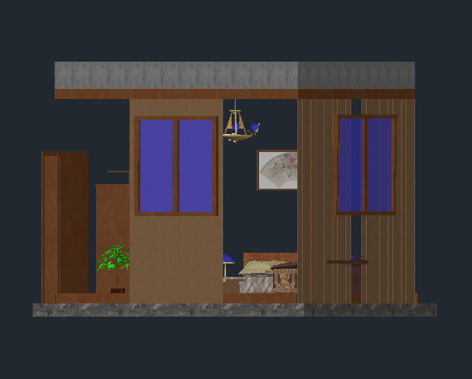
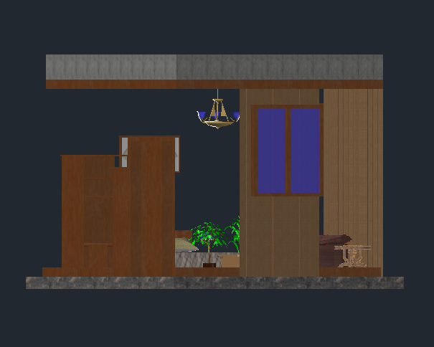
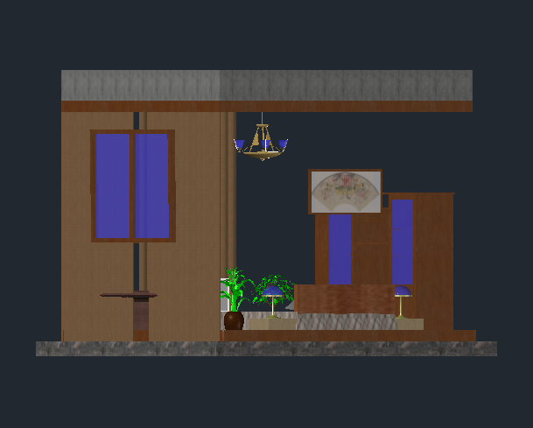
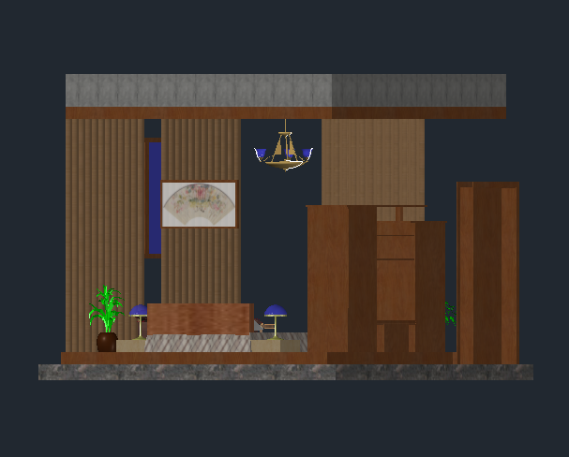
5.3房间二维线框等轴图
